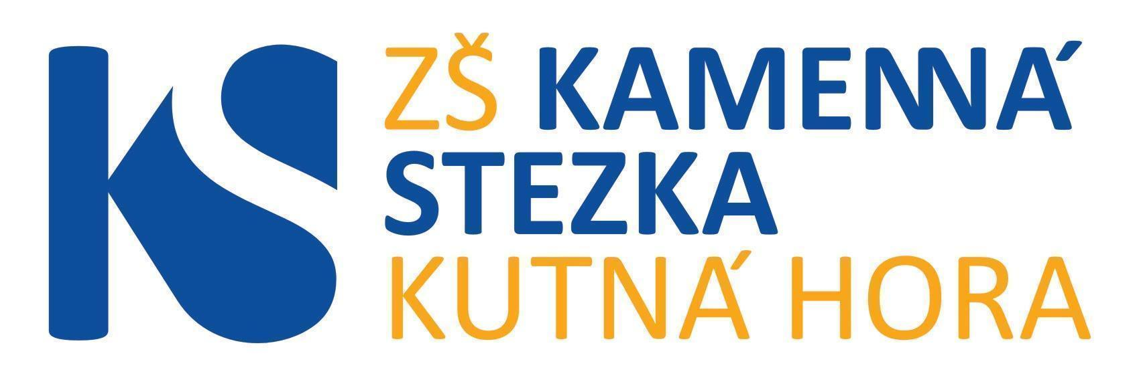**Základní škola  Kutná Hora, Kamenná stezka 40, PSČ 284 01**

obchodní společnost: Bc. Leoš Sikora

se sídlem: Poříčí 1537/6, 678 01 Blansko

identifikační číslo: IČO: 60583991

Číslo objednávky : 09272229

Seznam objednaného zboží:

|  |  |  |  |  |
| --- | --- | --- | --- | --- |
| Název | Množství | Cena s DPH | DPH | Celkem s DPH |
| Učitelská židle LAOS kolečka, látka 8010- šedá, černý kříž (151/D/L) | 3.00 ks | 4 779 Kč | 21.0 % | 14 337 Kč |
| Stůl pro učitele VINCI RAL 9006-šedá, se zásuvkou (030,031,032) | 3.00 ks | 7 052 Kč | 21.0 % | 21 156 Kč |
| Žákovská židle MONA POLY FLEX RAL 9006-šedá, béžová (101/4-6/PL) | 60.00 ks | 2 370 Kč | 21.0 % | 142 200 Kč |
| Školní lavice LAURA 2 4-6, koš, RAL 9006-šedá (Laura2/vel/H) | 30.00 ks | 3 662 Kč | 21.0 % | 109 860 Kč |
| Bankovním převodem - na fakturu se splatností po dodání |  | 0 Kč | 21 % | 0 Kč |
| CELKEM bez DPH CELKEM s DPH | 237 647 Kč  287 553 Kč | | | |

V Kutné Hoře dne: 16.06.2025

Mgr. Andrea Melechová Ruthová, ředitelka školy